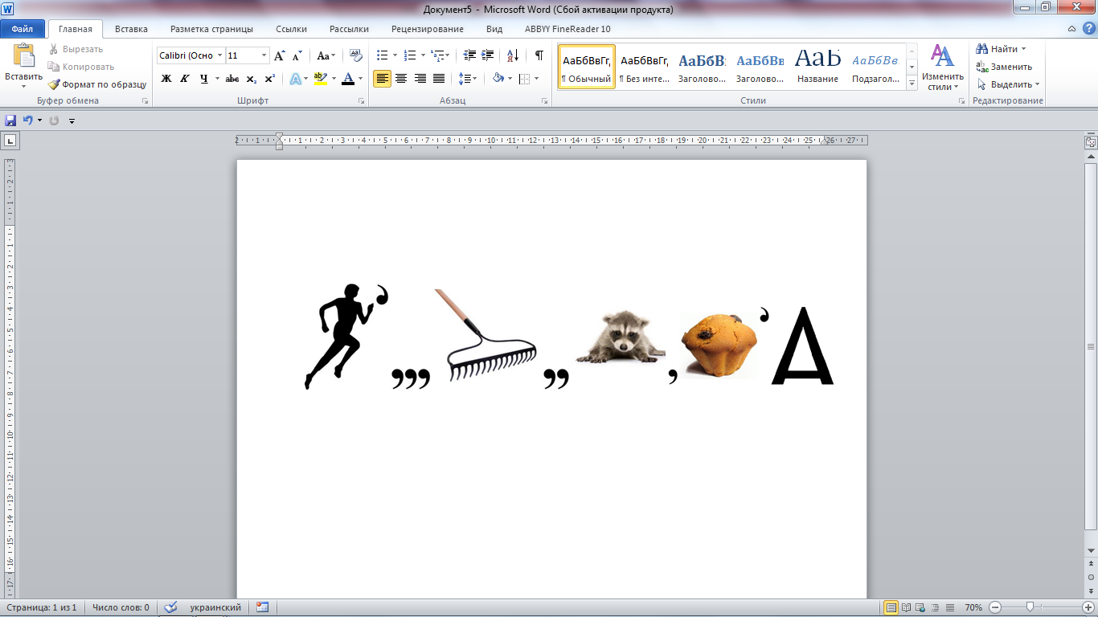Розгадавши ребус, ви отримаєте пропуск на наступну локацію.

Розгадавши ребус, ви отримаєте пропуск на наступну локацію.

Розгадавши ребус, ви отримаєте пропуск на наступну локацію.

Розгадавши ребус, ви отримаєте пропуск на наступну локацію.

**В И Р У Ш А Й В К А Б І Н Е Т**

**___________________________________**

**В И Р У Ш А Й В К А Б І Н Е Т**

**___________________________________**

**В И Р У Ш А Й В К А Б І Н Е Т**

**___________________________________**

**В И Р У Ш А Й В К А Б І Н Е Т**

**___________________________________**

**В И Р У Ш А Й В К А Б І Н Е Т**

**___________________________________**

**В И Р У Ш А Й В К А Б І Н Е Т**

**___________________________________**

**В И Р У Ш А Й В К А Б І Н Е Т**

**___________________________________**

\

**В И Р У Ш А Й В К А Б І Н Е Т**

**___________________________________**

***Рухайся більше – проживеш довше***

***Рухайся більше – проживеш довше***

***Рухайся більше – проживеш довше***

***Рухайся більше – проживеш довше***

